Контрольно-измерительные материалы по биологии

Тема: «Опорно-двигательная система»

1. Какие органы образуют опорно-двигательную систему человека?
Правильный ответ подчеркни.

Сердце, печень, мышцы, желудок, скелет.

2.Заполни схему.
Отделы скелета

3.Дополни предложение о строении костей.
Сверху кости покрыты плотной оболочкой ________________________. Концы кости покрыты __________________________________________. Надкостница обеспечивает рост кости ______________________________.
В длину кость растёт за счёт деления клеток _______________________________________________________________.
Слова для справок: хрящевой ткани, в толщину, хрящом, надкостницей.
\
4.Заполни схему.
Типы соединения костей

5.Продолжи цепочку
Позвоночник человека состоит из шейного отдела, _______________________________, __________________________________, ______________________________________________, ___________________
________________________________________,_________________________.

Внутри канала позвоночника находится _______________________________________.

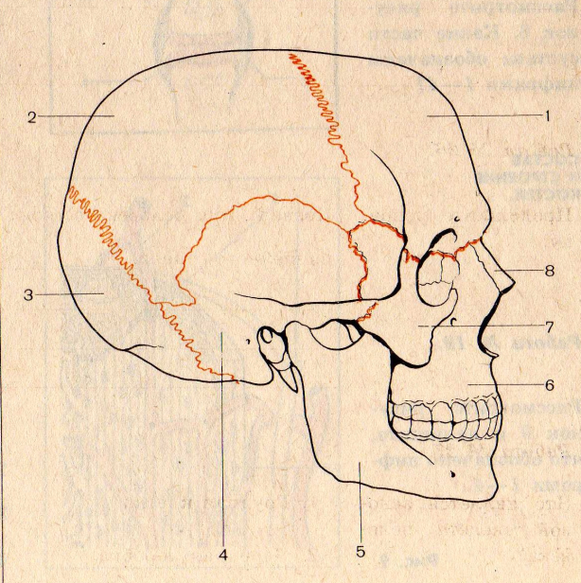
6.Рассмотрите рисунок. Подпишите названия костей мозгового отдела черепа.

1.___________________________________
2.___________________________________
3.___________________________________
4.___________________________________
7.Зачеркни, что лишнее.
бедро грудина
голень рёбра
кисть плечевая кость
8. Рассмотрите рисунок. Подпишите названия отделов и костей верхней конечности.
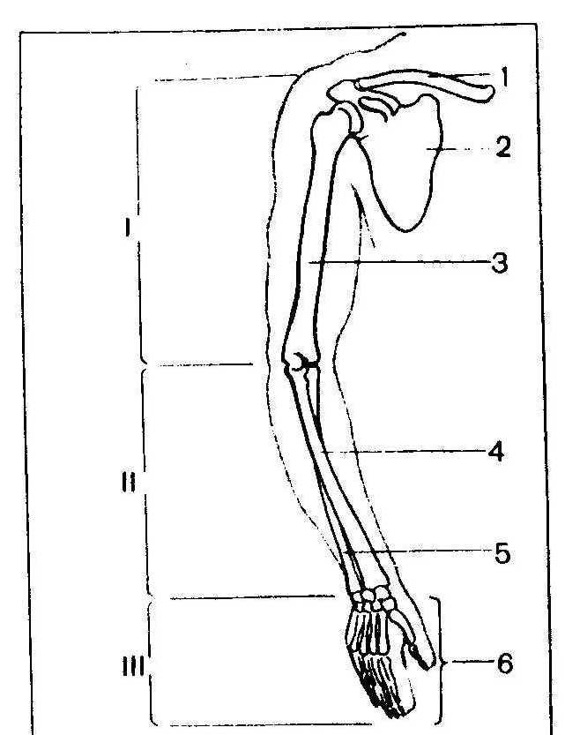
I.____________________________
II.____________________________
III.____________________________

1._____________________________
2._____________________________
3._____________________________
4._____________________________
5._____________________________
6._____________________________

9. Нижняя конечность состоит из костей:
а) бедренной, берцовых, костей стопы,
б) плечевой, локтевой, лучевой, костей кисти.

10. Отгадай кроссворд.
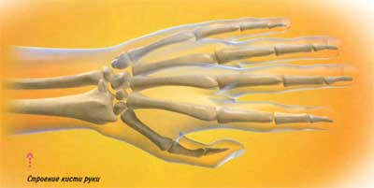
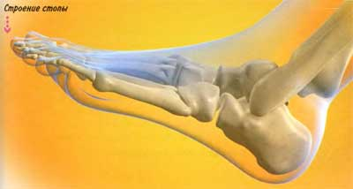
1
2
3
4
5
1. 2.

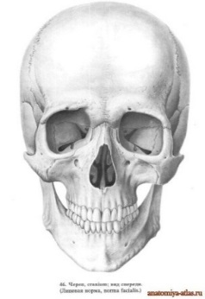
3. 4. 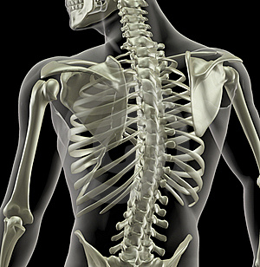 5.

11. Все движения люди выполняют с помощью _________________________________.

12. Найди лишнее.
Длинные мышцы
Широкие мышцы
Узкие мышцы
Короткие мышцы

13. Назови основный группы мышц человека. Подпиши их.
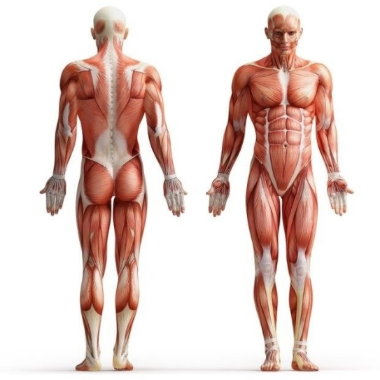

?

14. Неправильная работа мышц приводит к:
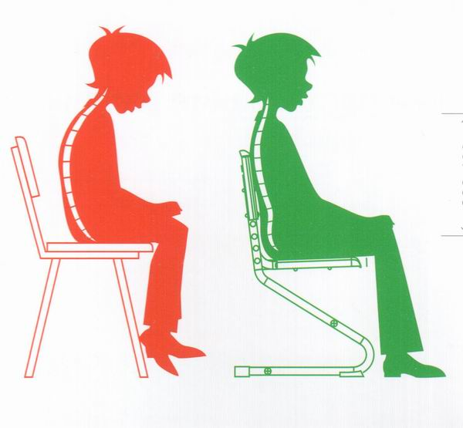

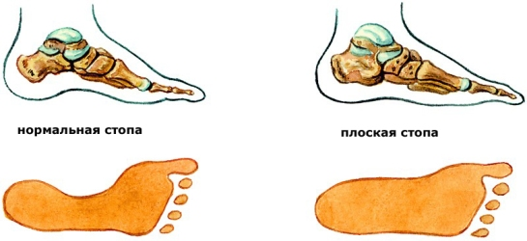

______________________________ ____________________________________

Тема: «Кровь и кровообращение. Сердечно-сосудистая система»

1.Дай определение:
Кровь – это __________________________________________________________________.
Кровь отдаёт в органы и ткани ____________________________, а забирает ________________________. Это называется _____________________________________.
Кровь помогает организму бороться с ____________________.
Иммунитет –это _________________________________________________________________________________________________________________________________________________________ .

2. Заполни схему
Клетки крови

3. К кровеносным сосудам относят _____________, _____________ и _____________.

4. Рассмотри рисунок. Какие части сердца обозначены цифрами 1-6?
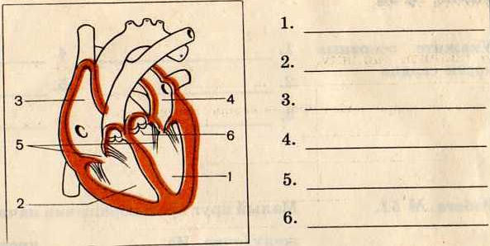

5. Пульсом называется _______________________________________________________. Пульс определяется на внутренней стороне запястья руки у основания большого пальца. Частота пульса взрослого человека составляет ________-_________уд/мин.
При физической нагрузке или физических упражнениях частота пульса _____________________________.

Измерь пульс у себя, запиши данные в таблицу.
 | Число проведения | Спокойное состояние | После физической нагрузки
В классе
Домашнее задание

6. Как влияет алкоголь на сердце и сосуды? Запиши правильный ответ цифрами.

1.Не оказывает вредного влияния. 2.Разрушает красные клетки крови. 3. Стенки сосудов становятся хрупкими и ломкими. 4.Приводят к учащению сокращений сердца. 5. Вызывает перерождение сердечной мышцы, замену её жировой тканью.
Ответ: _________________________________.

7. Выбери правильный ответ и подчеркни его.
Курение приводит: 1. К увеличению частоты сердечных сокращений.
2. Не оказывает вредного влияния на организм.
3. К сужению кровеносных сосудов.
4. К нарушению газообмена в организме.

8.Определи виды кровотечений.
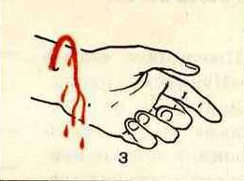
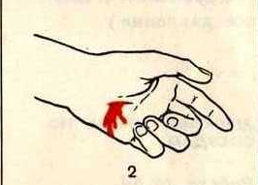
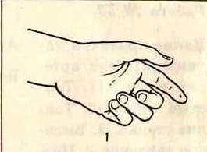

____________________ _______________________ ______________________

(артериальное, венозное, капиллярное)

9. При капиллярном кровотечении нужно:
- _________________________________________________________________
- _________________________________________________________________
- _________________________________________________________________

Тема: «Дыхательная система»

1.Дыхание – это __________________________________________________________________________________________________________________________________________________________
2.Дополните предложение.
Систему органов дыхания образуют: __________________, носоглотка, _______________, ________________, трахея, ________________________.
3.Рассмотри рисунок и укажи, какие органы дыхания обозначены цифрами.

7

4.Вставьте пропущенные слова.

Дышать нужно через ______________________________. Носовая полость состоит из множества _____________________________, покрыта многочисленными _______________________________. Носовые ходы очень_____________, их стенки богаты ________________________________,
Поэтому воздух ____________________________ от постоянно движущейся _______________.

5.Обведи кружком правильный ответ.

Вопросы | Ответы
1.Каково значение дыхания для организма человека? | А) Обеспечение питательными веществами  Б) выделение паров воды  В) поступление кислорода
2. При дыхании воздух попадает в… | А) рот  Б) нос  В) уши
3.В гортани находятся … | А) волоски  Б) голосовые связки  В) слизь
4.Часть дыхательного пути, орган голосообразования, располагающийся в верхней части шеи - …. | А) рот  Б) гортань  В) носовая полость
5.Из гортани воздух поступает в … | А) бронхи  Б) лёгкие  В) трахею
6.Орган, состоящий из лёгочных пузырьков и ветвящихся бронхов… | А) трахея  Б) лёгкие  В) ткань
7. Сколько лёгких у человека? | А) 1  Б) 2  В) 3
8.Куда поступает воздух из бронхов? | А) носоглотка  Б) гортань  В) воздушные пузырьки
9. Диафрагма – это… | А) мышечная ткань  Б) мышечная перегородка  В) орган дыхания

6.Газообмен-это когда … ____________________________________________________________________________________________________________________________________

7.Дай те ответ на вопрос.
В душном помещении человек начинает дышать чаще. Объясни, почему это происходит?
А) В помещении мало кислорода.
Б) В помещении много углекислого газа.
В) В помещении очень холодно.
7. Выбери правильный ответ
При физической нагрузке дыхание усиливается и в результате человек получает больше:
А) кислорода.
Б) углекислого газа.
В) воды.
8.Какое влияние на органы дыхания оказывает курение?
А). Раздражает слизистые оболочки дыхательных путей.
Б). Не оказывает вредного влияния.
В). Увеличивает вероятность заболевания органов дыхания раком.
Г). Вызывает образование микроскопических ранок на стенках дыхательных путей.
9.Какие простудные заболевания органов дыхания знаешь?
__________________________________________________________________________________________________________________________________________________________

Тема: «Пищеварительная система»

1.Рассмотрите рисунок. Под какими цифрами обозначены продукты животного и растительного происхождения?
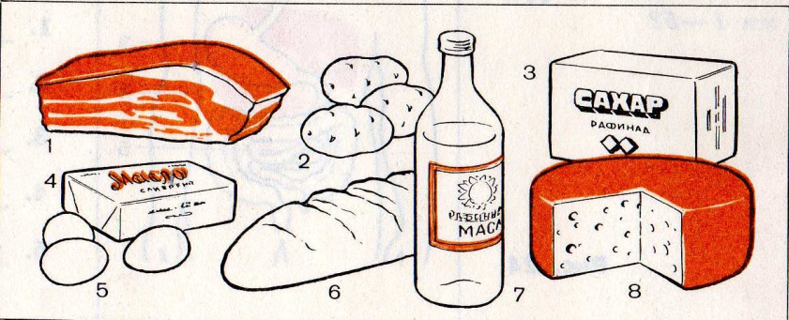
Продукты животного происхождения _________________________________________________________________________________________________________

Продукты растительного происхождения _________________________________________________________________________________________________________

2.Питание-это __________________________________________________________________________________________________________________________________________________________.

Процесс потребления человеком пищи, которая измельчается, перерабатывается с помощью специальных веществ и далее всасывается в кровь называется __________________________.

3. Под какими цифрами обозначены питательные вещества и под какими – пищевые продукты?
1. Мясо 3. Жиры 5. Углеводы 7. Белки
2.Хлеб 4. Молоко 6. Сыр 8. Сметана

Питательные вещества-____________________________________________________
Пищевые продукты-________________________________________________________

4.Рассмотрите картинки и подпиши, какие витамины в них содержатся:

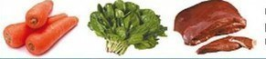

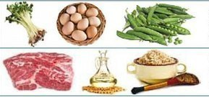

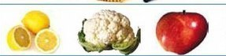

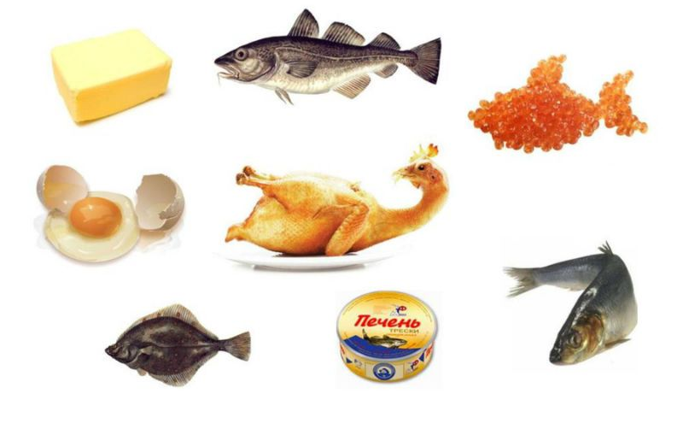

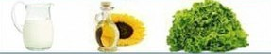

5.Рассмотрите рисунок. Какие органы пищеварения обозначены цифрами.
1.______________________________
2
2.______________________________ 1

3.______________________________
6 3
4.______________________________
4
5.______________________________ 5

6.______________________________ 7
8
7.______________________________

8.______________________________

6.Ротовая полость-это __________________________________________________________________________________________________________________________________________________________

В ротовой полости находятся ______________ и _________________. Благодаря маленьким чувствительным клеткам на языке мы ощущаем _________________. Слюнные железы выделяют ___________________________ под воздействием которой пища начинает ________________________________________________.

7. С помощью чего пища измельчается?
А) Языка
Б) Слюны
В) Зубов

8. Зубы различаются по форме и функциям. Назови и запиши виды зубов, их функции.

Виды зубов

______________________ ____________________
______________________ _______________________ ____________________
______________________ _______________________ ____________________

Сколько зубов у человека?

9.Какое влияние оказывает употребление алкоголя на органы системы пищеварения? Укажите цифры, под которыми указаны правильные ответы:

- Раздражает слизистые оболочки пищеварительного канала.
- Снижает активность действия пищеварительных соков.
- Способствует появлению аппетита.
- Повышает усвояемость пищи.
- Приводит к развитию гастрита, язвы, рака желудка и других органов пищеварения.
- Нарушает работу печени.

10.Запиши основные правила гигиены питания:

1. Соблюдение правил гигиены сохраняет_________________________________________.
2. Питание должно быть _____________________________ и ________________________.
3. Пережёвывать пищу надо ________________________ и __________________________.
4.Во время еды не следует _______________________________________________________________________________________________________________________________________________________________________________________________________________________________________.

Тема: «Мочевыделительная система»

1. Основной орган выделения у человека-это _____________________________________.
Почки – это ________________________________________________________________.
Почки предохраняют организм от ______________________________________________.

2. Сколько почек у человека:
А) 1
Б) 2
В) 3

3. Подпиши основные органы мочевыделительной системы.
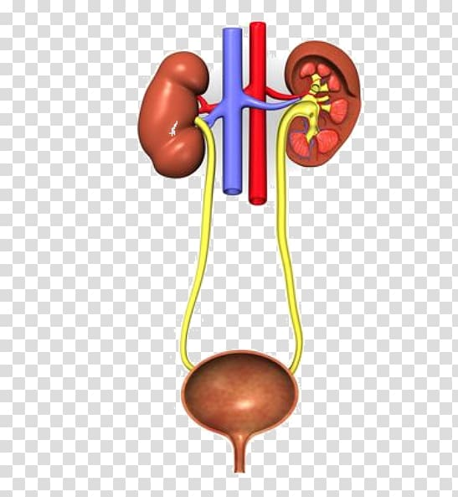
___________________________________

___________________________________

___________________________________

___________________________________

___________________________________

4. Запиши вредное воздействие на почки и причины их заболеваний.
1.___________________________________________________________________________
2. ___________________________________________________________________________
3.____________________________________________________________________________
4.____________________________________________________________________________

Тема: «Кожа»

1.Дополни предложения.

Все тело человека покрыто __________________. Кожа – это _________________________________________________________________________, в котором находятся _______________ _________________, ______________________ и ____________________________ __________________. Она богато снабжена _____________________ ________________________. По структуре кожа ____________, __________________ и ___________________. Она легко ___________________________ при движениях.

2. Заполни таблицу, записав какие железы расположены на коже.

Железы

3.Выбери нужный ответ.

В разных местах кожи колебания температуры: одинаковые, неодинаковые (подчеркни правильный ответ).

4.Укажите функции кожи. Правильный ответ подчеркни.

- Защитная.
- Опорно-двигательная.
- Выделительная.
- Участвует в терморегуляции.
5. Является органом чувств.

5. Допиши ….
Волосы и ногти – это __________________________________________________________________________________________________________________________________________________________
Волос состоит из ___________ и ________________. Над поверхностью кожи находится __________________________, а в толще кожи _________________________.
Ногти – это _________________________________________________________________.
Ноготь представляет собой 4-угольную слегка выпуклую __________________________.

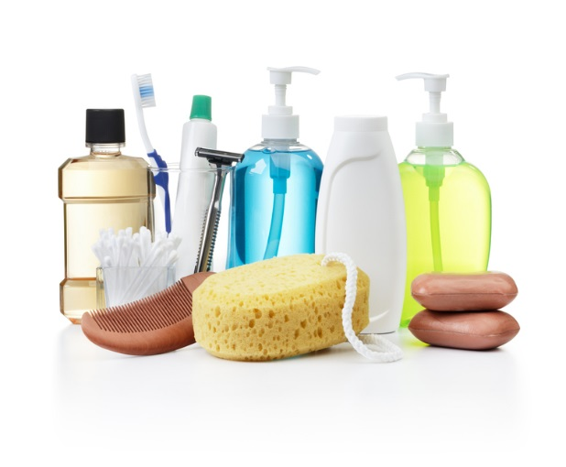
6. Запиши какие предметы и средства ухода за кожей, волосами и ногтями ты знаешь.
_______________________________________
_______________________________________
_______________________________________
_______________________________________
_______________________________________
_______________________________________
_______________________________________
_______________________________________
_______________________________________
_______________________________________

7. Закаливание-это приспособление организма человека к ___________ и ____________.

8. Заполни схему и нарисуй свои ответы.
Для закаливания полезны

Тема: «Нервная система»

1. Выберите правильные ответы на вопрос: каково значение нервной системы.
- Обеспечивает связь организма с внешней средой.
- Защищает организм от повреждений.
- Регулирует работу органов.
- Обеспечивает организм питательными веществами и кислородом.
- Согласует работу систем органов.
- Является опорой тела.
2. Заполни таблицу.
Строение нервной системы.

3. Рассмотрите рисунок.
Назовите отделы головного мозга, указанные цифрами 1-3.
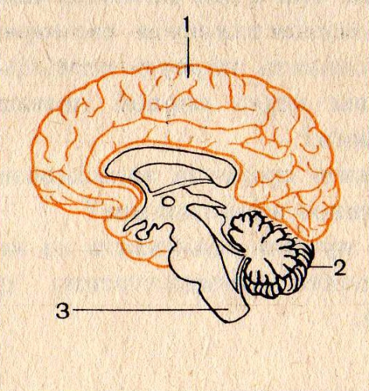
1.______________________________

2.______________________________

3.______________________________

4. Подчеркни правильный ответ на вопросы:
1.Какая часть мозга отвечает за согласованность движений и равновесие тела человека? | а) большие полушария головного мозга  б) мозжечок  в) продолговатый мозг
2.Какая часть головного мозга помогает человеку думать, говорить, читать, различать предметы, звуки и запахи? | а) большие полушария головного мозга  б) средний мозг  в) продолговатый мозг
3. Какая часть мозга управляет сердечной деятельностью, дыханием, отделением слюны, пищеварением? | а) большие полушария головного мозга  б) средний мозг  в) продолговатый мозг
4.Нервная система человека состоит из… | а) спинной мозг, головной мозг, нервы  б) спинной мозг, головной мозг  в) нервы

5. Заполни таблицу. Вредное влияние курения и употребления алкоголя на нервную систему. (домашнее задание)

Система органов | Вредное влияние курения | Вредное влияние алкоголя

Тема: «Органы чувств»

1. Запиши органы чувств человека.

Орган чувств Что к нему относится

- ______________________________________ - ___________________
- ______________________________________ - ___________________
- ______________________________________ - ___________________
- ______________________________________ - ___________________
- ______________________________________ - ___________________

Органы чувств – это ______________________________________________________________________________________________________________________________________________.

2. Заполни таблицу.
С помощью глаз мы различаем:

Глаз называется «глазным яблоком» потому, что ____________________________________________________________________________.

3. Выпишите цифры, под которыми указаны части глаза, защищающие его от повреждений.

1. Глазное яблоко. 2. Зрачок. 3. Брови. 4. Слёзный мешочек.
5. Веки. 6. Сетчатка. 7. Хрусталик. 8. Ресницы

4. Внешнее строение глаза

4 1 1

5 2 2

5
6
3 36 3

1.____________________________________ 4. _________________________________
2.____________________________________ 5. _________________________________
3.____________________________________ 6. _________________________________

5. Рассмотрите рисунок. Подпиши части глаза.

6. С помощью какого органа мы слышим человеческую речь, музыку, шум, стук и другие звуки - ________________________________________________.

7. Из каких отделов состоит орган слуха.

Отделы органа слуха

8.Рассмотрите рисунок. Укажите отделы органа слуха, обозначенные цифрами.
4
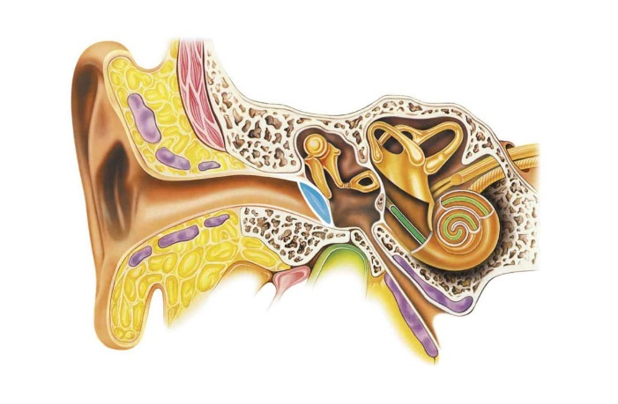

1

2 5

3
1. ___________________________________ 2. ___________________________________
3. ___________________________________ 4. ___________________________________
5. ___________________________________
9. Что вредно для слуха?
__________________________________________________________________________________________________________________________________________________________

10. Дополни.

Обоняние – это _________________________________________________________________________________________________________________________________________________________.
Орган обоняния находится в ___________________________________________________.
Он нужен для того, чтобы _____________________________________________________.

11. Определи носовую полость, нарисуй рядом с ней цветок.

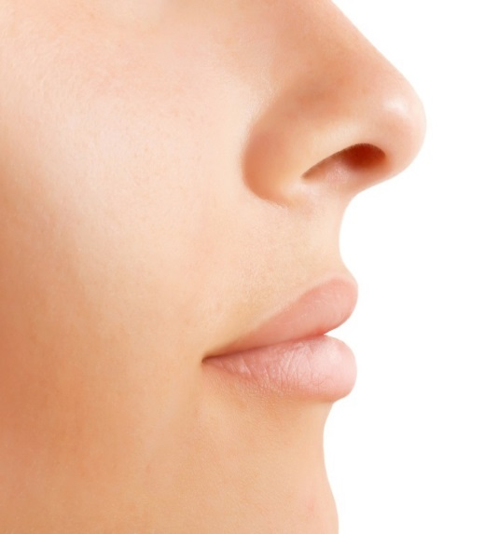

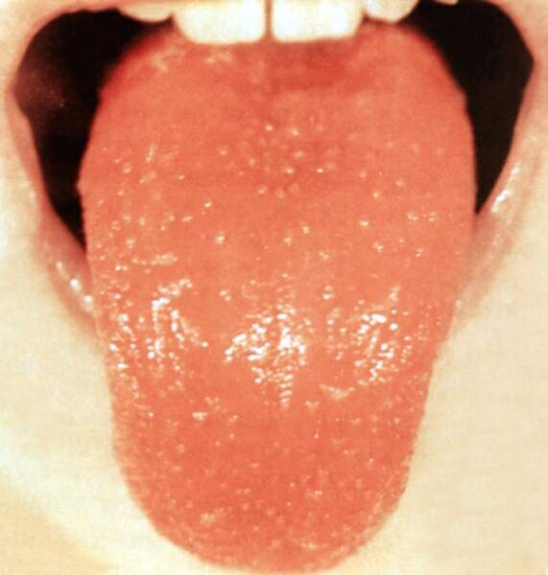
12. Что это за орган и где он находится?

Это _______________________________________.
Он является органом _________________________ и
находится в __________________________________.

13. Раскрась вкусовые зоны языка соответственно цвету.

- Горькое

- Кислое

- Солёное

- Сладкое

Тема: «Охрана здоровья человека»
1. Здоровье-это _______________________________________________________________________________________________________________________________________________________________________________________________________________________________________

2. Заполни таблицу, выбрав нужные ответы –цифрой.

Здоровье человека

1. Особенности организма, полученные при рождении;
2. Здоровый образ жизни;
3. Несоблюдение гигиенических правил;
4. Состояние окружающей среды;
5. Отказ от диспансеризации и от профилактических прививок;
6. Организация здравоохранения.
3. Какие учреждения здравоохранения знаешь? Запиши.
Учреждения здравоохранения
1.
2.
3.
4.
4. Выбери ответ.
Медицинская помощь всем гражданам нашей страны оказывается: платно, бесплатно (подчеркни правильный ответ).
Приложение №2.
Заполни проверочную таблицу по теме: Органы чувств»
Органы чувств | Значение
Орган зрения
Орган слуха
Орган обоняния
Орган вкуса
Орган осязания

